INSCHRIJFORMULIER STOELTJESACTIE VV SJC
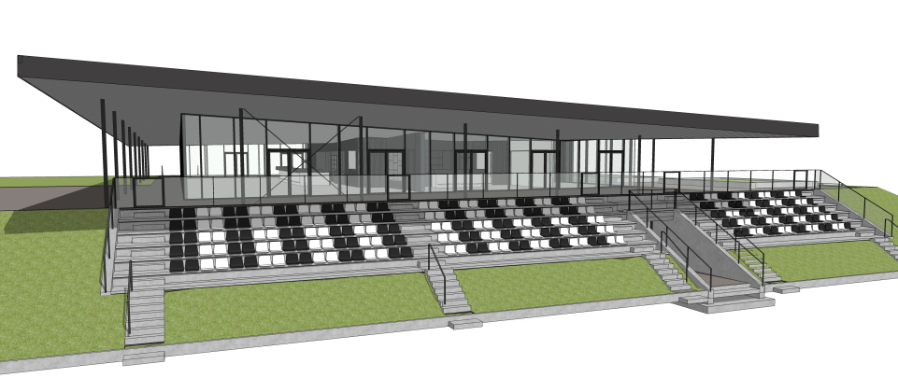
Beste donateur,
Fijn dat u mee doet aan de stoeltjesactie van SJC. Wij willen u vragen om dit inschrijfformulier in zijn geheel in te vullen. Op deze wijze kunnen wij de administratie snel verwerken.
Gegevens:

Naam :
Adres :
Telefoonnummer :
E-mailadres :

Relatie van :

Aantal stoeltjes :
Bij relatie van kunt u eventueel de gegevens invullen van uw zoon of dochter, kleinkind, neefje of buurjongen. De jongen of het meisje die de meeste donateurs weet te realiseren ontvangt hiervoor een mooie prijs. Heeft u geen relatie kijkt u dan op de site waar alle teams vermeld staan, bijv. JO9-3 of MO13-1 en wij voegen uw donatie toe aan een speler uit dat team. Dit gebeurt dan per trekking.

Wij sturen u op basis van deze gegevens een factuur toe. Deze factuur mag u overmaken op onze rekening NL65 INGB 0001 6736 52 en de te naam stelling is RK VOETBALVER SINT JEROENSCLUB SJC.
Deze gegevens vindt u natuurlijk ook op de factuur zelf.
Wij zullen u gedurende de bouw op de hoogte houden van de ontwikkelingen. Dit met betrekking tot de uitnodiging die u van ons ontvangt om een wedstrijd bij te wonen met uw relatie.
Met vriendelijke groet,
Commissie stoeltjesactie VV SJC
Ernst de Bes

